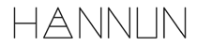

Sixto Jiménez, nuevo presidente de HANNUN

- Este nombramiento supone una apuesta por fortalecer el crecimiento de la compañía y el liderazgo en el sector

- Además, la compañía ha anunciado una ampliación de capital de 2,3 millones de euros

Barcelona, 27 de febrero de 2024.- HANNUN, el Grupo de muebles y decoración sostenibles, ha nombrado a Sixto Jiménez nuevo presidente de la compañía. Este movimiento responde a la estrategia actual de crecimiento de la compañía, que cotiza en BME Growth y acaba de anunciar una ampliación de capital.
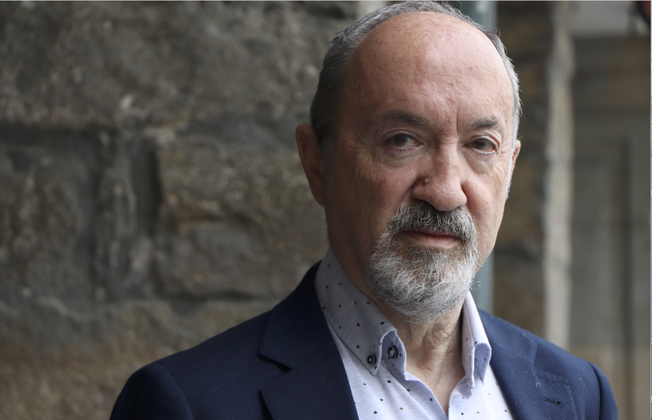
El ejecutivo compaginará su puesto en la compañía de mobiliario y decoración con el de presidente en Tutti Food Group (Tutti Pasta) y consejero de Argenol, MTorres y Geoalcali.
Nacido en Sangüesa (Navarra) en 1950, Jiménez es licenciado en Ciencias Económicas y Empresariales por la Universidad de Deusto. Tras finalizar su formación, llegó a ocupar el cargo de consejero delegado en Viscofan, donde permaneció dieciocho años. Más tarde se incorporó a Caja Navarra y Metrovacesa, compañía madrileña dedicada al negocio inmobiliario. Asimismo, ejerció como consejero en Riberebro, Gecina y Lokku Ltd.
“Estoy encantado de comenzar esta nueva etapa en Hannun, una empresa con gran potencial que está haciendo grandes avances en rentabilidad en el último año y es un referente en el diseño de muebles y decoración, especialmente en el ámbito de la sostenibilidad", afirma Sixto Jiménez.
Ampliación de capital y plan estratégico de crecimiento
Como parte de su actual estrategia de crecimiento, la compañía ha lanzado recientemente una ampliación de capital de 2,3 millones de euros con derecho de suscripción preferente y nombrado a Sixto Jiménez como nuevo presidente de la compañía.
HANNUN ha fijado el importe nominal máximo del aumento de capital en 93.814,13 euros, que se realizará mediante la emisión y puesta en circulación de un máximo de 9.381.413 acciones ordinarias de 0,01 euros de valor nominal cada una, con una prima de emisión de 0,24 y, por tanto, a un tipo de emisión unitario (nominal más prima de emisión) de 0,25 euros por cada Nueva Acción.
Las Nuevas Acciones se emitirán con reconocimiento del derecho de suscripción preferente a los accionistas que hayan adquirido acciones hasta el segundo día hábil siguiente a aquel en que se efectúe la publicación del anuncio de la ampliación de capital en el BORME y cuyas operaciones se hayan liquidado en los registros contables de Iberclear hasta el cuarto día hábil siguiente de la mencionada publicación.
Al tiempo que refuerza su crecimiento, HANNUN va a continuar ejecutando el plan de mejora de márgenes operativos y de eficiencia en el área de marketing, siguiendo la línea del último año y seguir con la evolución favorable del performance del Grupo.

Sobre HANNUN
Sociedad barcelonesa fundada en 2018, Hannun es una compañía dedicada al diseño de muebles y decoración artesanales producidos en Europa con maderas recicladas y de origen sostenible.
Hannun produce sus productos de forma responsable con el medio ambiente utilizando productos sostenibles, no tóxicos y reciclables, incluyendo desde la madera, hasta los barnices, pasando por el embalaje, y de forma comprometida con la sociedad mediante acuerdos justos con proveedores artesanos en Europa.
Comprometidos con la deforestación y con el cuidado del medio ambiente, es la primera marca de mobiliario y decoración española en formar parte de la comunidad de empresas certificadas B-Corp que construyen un mundo más sostenible e inclusivo. La compañía está presente en el mercado de capitales cotizando en el BME Growth (Ticker: HAN).

Para más información
Actitud de Comunicación
María Contenente maria.contenente@actitud.es / informacion@actitud.es
Teléfono: 913022860

